ПРОТОКОЛ № 15 от 10 июля 2020 г.
Заседания Правления Ассоциации СРО «СТРОЙПРОЕКТГАРАНТ»
Место проведения заседания Правления: г. Пермь, Советская, 104
Присутствовали:
1. Морев В.Н. – председатель Правления
2. Галиахметов Ф.Г. – член Правления
3. Мухин А.Т. – член Правления
Андреев Н.В. – Президент Ассоциации
Воронцова С.А. – секретарь Правления
Кворум для принятия решений по вопросам повестки дня имеется.
Повестка дня
- Прием в члены Ассоциации.
- О возврате члену Ассоциации излишне уплаченных средств компенсационных фондов.
1.Представлены на рассмотрение документы кандидатов в члены Ассоциации, прошедшие в установленном порядке экспертизу.
Голосовали: ЗА - 3, ПРОТИВ - 0, ВОЗД, - 0.
РЕШИЛИ: 1. Принять в члены Ассоциации СРО «СТРОЙПРОЕКТГАРАНТ»:
№ п/п | Реестр № | Наименование члена Ассоциации | КФ ВВ | Уровень  КФ ВВ | КФ ОДО | Уровень  КФ ОДО | право  ООТСУ
1 | 224 | ООО «Инженерные технологии» | 50 000 | 1 | - | - | Есть
2. Рассмотрено заявление члена Ассоциации ООО «НПО «Аэросфера» о возврате излишне уплаченных средств компенсационных фондов, перечисленных из НОПРИЗ от исключенной из госреестра СРО.
Голосовали: ЗА - 3, ПРОТИВ - 0, ВОЗД, - 0.
РЕШИЛИ: 2. В связи с оплатой взносов в компенсационные фонды Ассоциации СРО «СТРОЙПРОЕКТГАРАНТ» собственными средствами вернуть ООО «НПО «Аэросфера» излишне уплаченные средства, полученные в качестве взносов в компенсационные фонды, перечисленные из НОПРИЗ от исключенной из госреестра саморегулируемой организации на основании следующих документов:
1. Платежное поручение ООО «НПО «Аэросфера» № 544 от 02.06.2020 об оплате взноса в компенсационный фонд возмещения вреда в сумме 150 тыс.руб. на специальный счет Ассоциации.
2. Платежное поручение ООО «НПО «Аэросфера» № 545 от 02.06.2020 об оплате взноса в компенсационный фонд обеспечения договорных обязательств в сумме 150 тыс.руб. на специальный счет Ассоциации
3. Платежное поручение Ассоциации «Национальное объединение изыскателей и проектировщиков» № 2705 от 09.07.2020 о перечислении в АСРО «СТРОЙПРОЕКТГАРАНТ» средств компенсационного фонда возмещения вреда ООО «НПО «Аэросфера» в сумме 150 тыс.руб.
4. Платежное поручение Ассоциации «Национальное объединение изыскателей и проектировщиков» № 2706 от 09.07.2020 о перечислении в АСРО «СТРОЙПРОЕКТГАРАНТ» средств компенсационного фонда обеспечения договорных обязательств ООО «НПО «Аэросфера» в сумме 150 тыс.руб.
5. Заявление от 10.07.2020 № 196/20 ООО «НПО «Аэросфера» о возврате излишне уплаченных средств компенсационного фонда возмещения вреда в сумме 150 тыс.руб. и компенсационного фонда обеспечения договорных обязательств в сумме 150 тыс.руб.

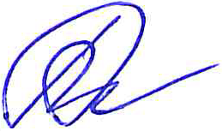
Председатель Правления В.Н. Морев
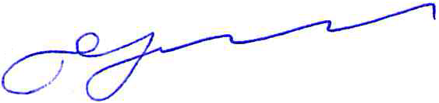
Секретарь Правления С.А. Воронцова

